Migrantes con Derechos denuncia la pasividad de España, Italia y Malta ante la situación del «Open Arms» y el «Ocean Viking»

"Cada vida cuenta, cada ser humano es insustituible"
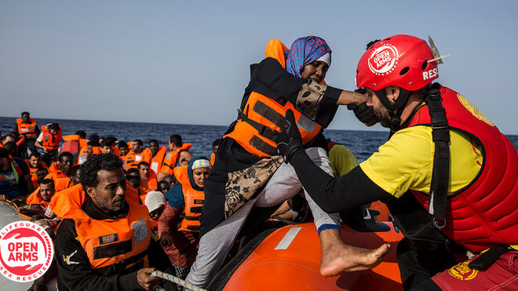
Rescate en el Open Arms

"Gracias a la labor de esos abanderados, como son los voluntarios y profesionales de los buques citados y de otras organizaciones, miles de inmigrantes y refugiados pueden ser atendidos, acompañados y reconocidos en su dignidad y derechos"

"En ningún caso la respuesta puede ser rechazar, ignorar, bloquear y penalizar que es lo que está sucediendo"
13.08.2019 | Migrantes con Derechos
Las organizaciones que integramos en España la red Migrantes con Derechos –Cáritas, CONFER, Justicia y Paz, y la Comisión Episcopal de Migraciones— denunciamos la falta de iniciativa de los Gobiernos de España, Italia y Malta para que las personas rescatadas a bordo de los barcos “Open Arms” y “Ocean Viking” —entre los que se encuentran numerosos niños y niñas— puedan ser rescatados y llevados a puerto seguro.
Deploramos que el Ministro de Fomento del Gobierno de España haya manifestado su crítica hacia la labor de quienes califica como “abanderados humanitarios”, cuando somos plenamente conscientes de que gracias a la labor de esos abanderados, como son los voluntarios y profesionales de los buques citados y de otras organizaciones, miles de inmigrantes y refugiados pueden ser atendidos, acompañados y reconocidos en su dignidad y derechos.
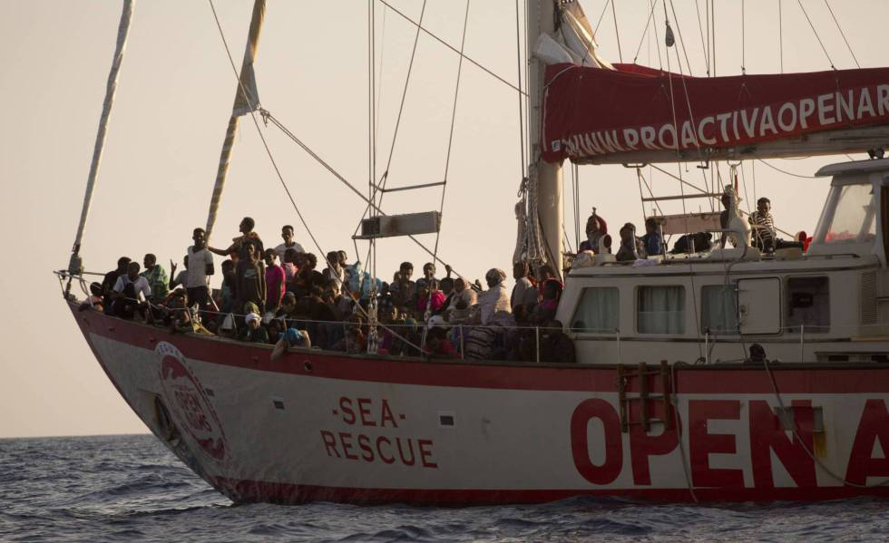

Una cuestión de humanidad
Cada vida cuenta, cada ser humano es insustituible y es un proyecto de futuro. Es una cuestión de humanidad que ni una sola de esas vidas se trunque. Es también un deber ético de la Unión Europea y sus Estados miembros arbitrar respuestas eficaces y respetuosas con los Derechos Humanos ante estas situaciones. La falta de respuesta supone un incumplimiento flagrante de los acuerdos internacionales y una gravísima responsabilidad por omisión ante las muertes que se puedan llegar a producir en el presente y en el futuro.
Queremos alzar nuestra voz como red “Migrantes con Derechos” para instar a los poderes públicos a arbitrar una solución inmediata a la situación de grave desamparo que se está viviendo en aguas del Mediterráneo y a liderar el coraje político necesario para evitar que tantas personas necesitadas de protección urgente sigan sufriendo.
Finalmente, deseamos en este punto recordar las palabras de Francisco en su mensaje para la próxima Jornada Mundial del Migrante y del Refugiado, que se celebra el 29 de septiembre, donde recuerda que “la respuesta al desafío planteado por las migraciones contemporáneas se puede resumir en cuatro verbos: acoger, proteger, promover e integrar, que expresan la misión de la Iglesia en relación a todos los habitantes de las periferias existenciales”. En ningún caso la respuesta puede ser rechazar, ignorar, bloquear y penalizar que es lo que está sucediendo.


José Luis Pinilla Martin@jlpinisj

Voz compartida de iglesia frente a la Inmisericordia. @gda_ttodos @jmsssj @ecclesiadigital @laurasdaniele @ReligionDigit @fervidal31 @SantiagoAgrelo @Revista_VN @JosMVidal1 @ https://twitter.com/CEMigraciones/status/1161201852018376704 …

Comisión Episcopal de Migraciones España@CEMigraciones
La Red Migrantes con Derechos, @MediosConfer, @_CARITAS, @JyPSpain, y @CEMigraciones @prensaCEE de la @Confepiscopal denuncian la pasividad de los gobiernos de España, Italia y Malta ante la situación de barcos del @openarms_fund y @MSF_Sea
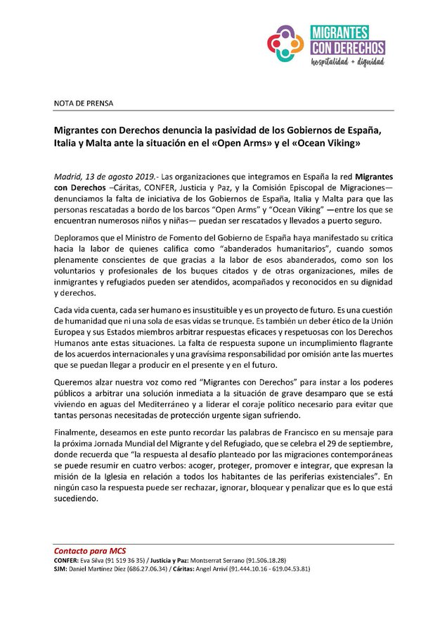

42
4:57 - 13 ago. 2019
Información y privacidad de Twitter Ads

35 personas están hablando de esto

